日本緑化工学会 都市緑化技術研究部会 シンポジウム
～ 美しい街づくりは、街路樹の基盤整備から ～

主催：日本緑化工学会 都市緑化技術研究部会
チェックポイント
- 街路樹の改修指針って？
- 景観整備と植栽基盤の関係は？
- 植栽基盤の重要性は、分かっているが！
- 根上がり防止対策ってあるの？

後援：(社)日本造園学会、(社)日本公園緑地協会、(財)都市緑化技術開発機構、(財)日本緑化センター、(財)日本造園修景協会、(財)都市緑化基金、(社)ランドスケープコンサルタンツ協会、(社)日本造園建設業協会、(社)日本樹木医会、樹木医学会、街路樹診断協会

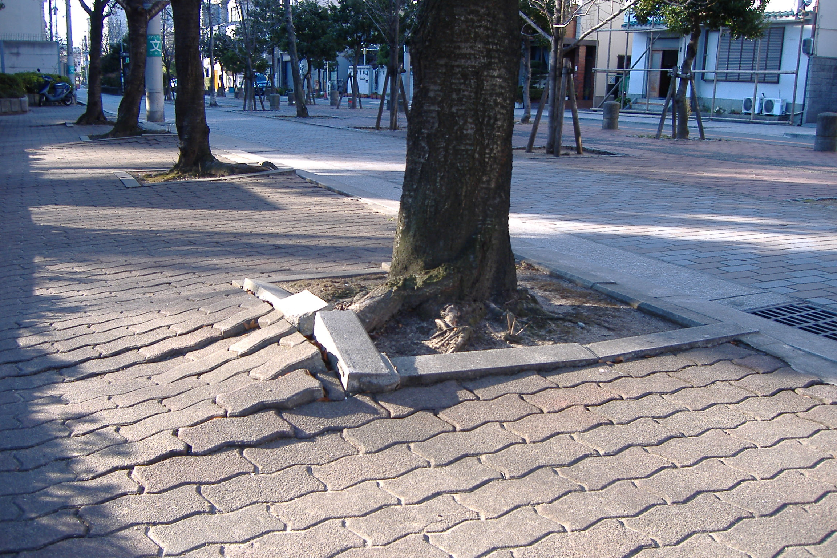
身近な街路樹に焦点を当て、美しい街づくりを支える植栽基盤について考えていきます。
交通バリアフリー法施行に伴って、歩行者が安全に行き交えるための有効幅員確保や根上がり防止対策、危険樹木の除伐などは緊急課題として取り上げられています。また、街路の植栽帯は雨水の一時貯留層としての役割も果たしており、植栽基盤としての役割だけでなく、都市になくてはならない存在として注目されつつあります。
今回は、街路整備に関して実務面で詳しい方々に話題提供をお願いし、明治大学の輿水肇教授にコーディネートして頂きます。
根上がりの現状
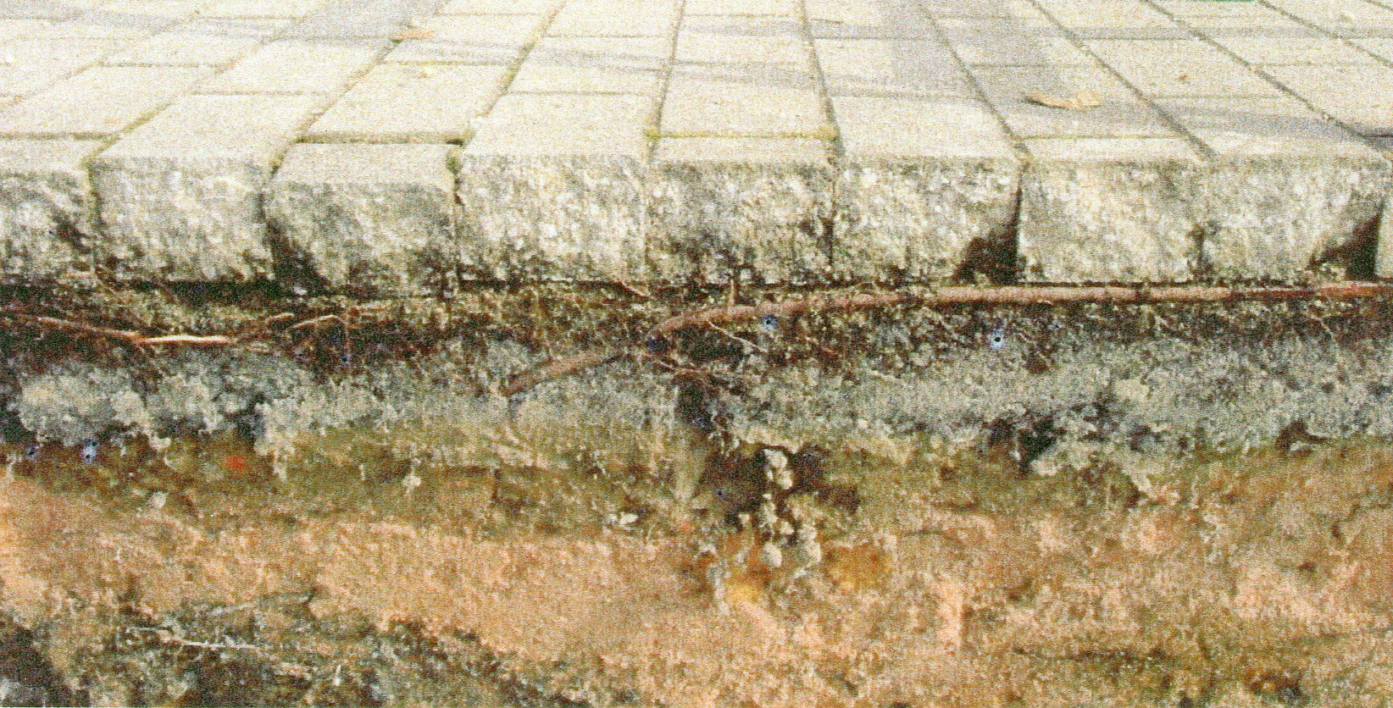
（緑化・環境CPD認定、造園CPD認定プログラム確実）

日時：2009年9月10日（木）午後1時半から4時半
受付開始は午後１時から
会場：住宅金融支援機構「すまい･るホール」（右下図）
定員：200名
会費：1,000円。日本緑化工学会の領収証を発行します。
内容：「美しい街づくりは、街路樹の基盤整備から」
根上がりの原因はこんなところに
コーディネーター：明治大学農学部 教授 輿水 肇
●話題提供(1時間30分)
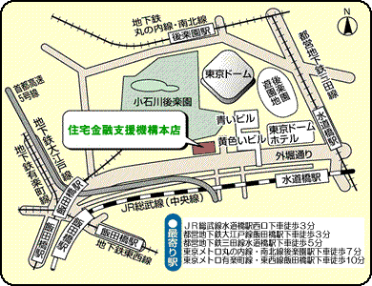
- 東京農業大学 地域環境科学部 造園科学科 教授
濱野周泰（20分）
テーマ：（仮）街路樹の改修指針作成時にみる課題
- 国土技術政策総合研究所 環境研究部 緑化生態
研究室 主任研究官 飯塚康雄（20分）
テーマ：（仮）街路樹の根系と植栽基盤の現況
３．横浜市 道路局 道路部 施設課 管 尚子（30分）
テーマ：（仮）歩道の根上がり改修対策の現状
４．(社)日本造園建設業協会 技術調査部 部長
野村徹郎（20分）
テーマ：（仮）緑の都市景観と植栽基盤
●シンポジウム及び会場との意見交換(1時間)
お申し込みは、メールで、または本紙をファクシミリで、お送りください。

■2009年 日本緑化工学会 都市緑化技術研究部会 シンポジウム 参加申込書

□ 9月10日(木)のシンポジウムに参加する。

Mail : sympo@toho-leo.co.jp
Fax : 03-5907-5510

注) 先着順のご予約となります。予めご了承ください。

受付回答はメールかファクシミリで行いますので、

メールアドレスまたはファクシミリ番号を必ずご明記ください。
お名前[フリガナ] |  |  | 勤務先・部署名

連絡先ご住所
連絡先お電話番号 |  | FAX番号 |  |  | Eメールアドレス

【お問い合わせ先】電話：03-5907-5500 FAX：03-5907-5510 Eﾒｰﾙ：sympo@toho-leo.co.jp

2009年 日本緑化工学会 都市緑化技術研究部会 シンポジウム 事務局 野島または前山

